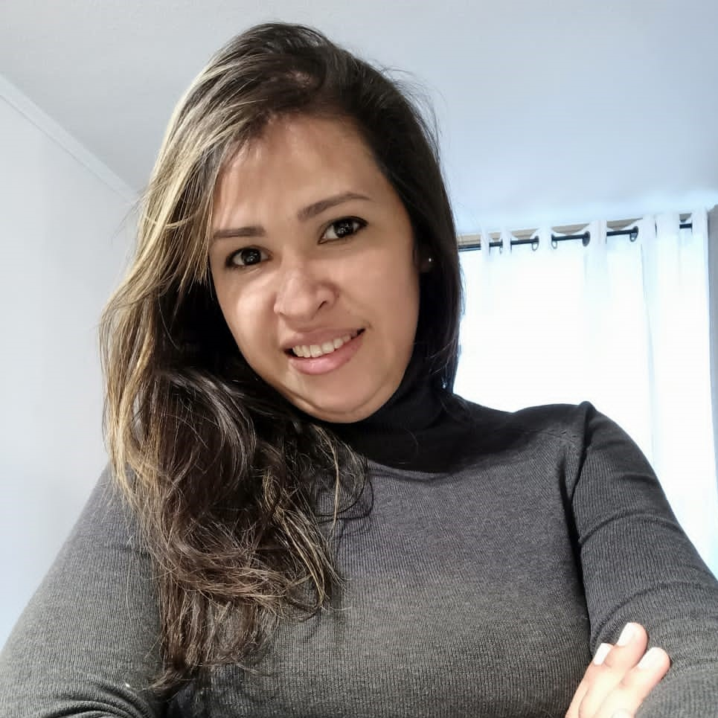

**MARIANNY GABRIELA MEZA VASQUEZ**

RUT : 26.495.364-2 / Venezolana - Edad : 35 años

Dirección : Pedro León Ugalde 864, Comuna Quinta Normal, Santiago - Chile

Tel : + 56 9 536.72.104 / + 56 9 345.54.561

Email : [mariannymeza84@yahoo.es](mailto:mariannymeza84@yahoo.es)

**DISPONIBILIDAD INMEDIATA**

*Documentación Académica Apostillada*

**ESTUDIOS**

**FORMACIONES ADICIONALES E INTERESES**

*« Profesional proactivo, resiliente, con capacidad de negociación, abierto adquirir nuevos conocimientos y habilidades, con fluida destreza para el analisis y verificación de aspectos jurídicos de operaciones, actos, negocios y contratos de cualquier área o departamento; con experiencia en materia de licitación, pólizas de seguro ; evaluación, control y seguimiento de documentos legales y contractuales de la empresa y terceros vinculantes; fluida redacción en la elaboración de misivas corporativas e institucionales, dirigidas a las diferentes coordinaciones o entes externos; experiencia en la confección de documentos contractuales, finiquitos, puntos de cuentas, informes, llamados a concursos públicos de licitación / contratación pública; abogado con trayectoria en asesoramiento y coordinación de cómites directivos (en áreas abiertas y cerradas) y demás funciones a fines, vinculantes a las áreas administrativa, legal y financiera...»*

**Post Grado Derecho Penal Internacional (2017) – Sin Culminar**

***Ciudad - País*** Universidad Latinoamericana y del Caribe (ULAC). Caracas - Venezuela

**Educación Superior Abogado (2003 - 2008)**

***Ciudad - País*** Universidad Yacambú (UNY). Estado Lara – Venezuela

**Educación Intermedia Bachiller en Ciencias (2000)**

***Ciudad - País*** Unidad Educativa «Casa Taller Cecilia Mujica» Estado Yaracuy - Venezuela

**VALORES AÑADIDOS**

***Idiomas:* Español:** Natal

**Ingles :** Intermedio

***Programas manejados:*** Windows Office (Word, Excel, PowerPoint,…), lecturas de plano obras civiles y Otros.

***Ambiente Laboral:*** Sentido de compromiso, lealtad, compañerismo, fluidez en las relaciones interpersonales, atención al público, capacidad de trabajo en equipo y bajo presión, memoria y cuenta en la ejecución de labores y a fines…

**Secretariado Ejecutivo Computarizado**. Academia CEPRODUC.

Duración 8 meses. San Felipe – Estado Yaracuy – Venezuela.

**Técnicas Coachig Neolinguistico.** Academia CEPRODUC.

Duración 120 hrs Académicas. San Felipe – Estado Yaracuy – Venezuela.

**Informática Administrativa Empresarial**. Academia CEPRODUC.   
Duración 9 meses. San Felipe – Estado Yaracuy – Venezuela.

**Jornadas de Derecho Laboral**. Academia CEAPROF.

Duración 12 meses. Caracas – Distrito Capital – Venezuela.

**Contrataciones Públicas (Licitaciones).** Servicio Nacional de Contratista. Año 2010. Caracas – Distrito Capital – Venezuela.

**Comisión de Contrataciones.** Servicio Nacional de Contratista. Año 2010. Caracas – Venezuela.

**Estrategias para la Litigación Oral**. Ministerio Público. Año 2011. Caracas – Distrito Capital – Vzla.

**Taller de Delitos de Contrabando.** Ministerio Público. Año 2017. Caracas – Distrito Capital – Vzla.



**Sep. 2011 - 2018 C.A. Metro de Caracas.** Sector Público :Rama - Transporte Masivo

Cargos Ocupados: Consultor Legal / Secretaria Ejecutiva Junta Directiva /   
 Secretaria Comisión de Contrataciones Públicas.   
 Duración : 7 años.

Caracas – Distrito Capital – Venezuela.

**Jun. 2009 - 2011 C.A. Metro Los Teques.** Sector Público :Rama - Transporte Masivo

Cargo Ocupado: Abogado & Secretaria Ejecutiva Junta Directiva.   
 Duración : 27 meses.

Los Teques – Miranda – Venezuela.

**Año 2006 - 2007 Juzgado Primero de Primera Instancia en lo Civil, Mercantil y Tránsito  
 de la Circunscripción Judicial del Estado Yaracuy.** Cargo Ocupado:Asistente. Duración : 9 meses.   
 San Felipe – Estado Yaracuy – Venezuela.

**Año 2005 - 2006 Juzgado Segundo de los Municipios San Felipe, Independencia,   
 Cocorote y Veroes de la Circunscripción Judicial del Estado Yaracuy.** Cargos Ocupados:Asistente / Alguacil. Duración : 9 meses.   
 San Felipe – Estado Yaracuy – Venezuela.

**Año 2005 Tribunal de Protección del Niño, Niña y Adolescente de la   
 Circunscripción Judicial del Estado Yaracuy.** Sector:Circuito Judicial.

Cargo Ocupado:Asistente. Duración : 6 meses.   
 San Felipe – Estado Yaracuy – Venezuela.

**Año 2003 Escritorio Jurídico Yovanna Solano.** Sector: Libre Ejercicio Jurídico« Especialista en Derecho Internacional, Derecho Civil y Derecho de Familia »

**Cargo Ocupado :** Asistente Legal. Duración : 8 meses.

Iribarren – Estado Lara – Venezuela.

**Año 2002 - 2003 Escritorio Jurídico Segura & Asociados.** Sector : Libre Ejercicio Jurídico« Especialistas en Derecho Penal, Derecho Laboral y Derecho de Familia ».

**Cargo Ocupado :** Asistente Legal. Duración : 12 meses.

San Felipe – Estado Yaracuy – Venezuela.

**Año 2001 - 2002 Inversiones Nuevo Cantón, C.A.** Sector: Juguetería **Cargo Ocupado :** Asesora de Ventas. Duración : 12 meses.

San Felipe – Estado Yaracuy – Venezuela.